Муниципальное дошкольное образовательное учреждение
«Детский сад общеразвивающего вида № 46 «Золотой петушок»

Паспорт группы
Вторая младшая группа № 6

Воспитатели: Суркова Марина Алексеевна
Виноградова Елизавета Алексеевна

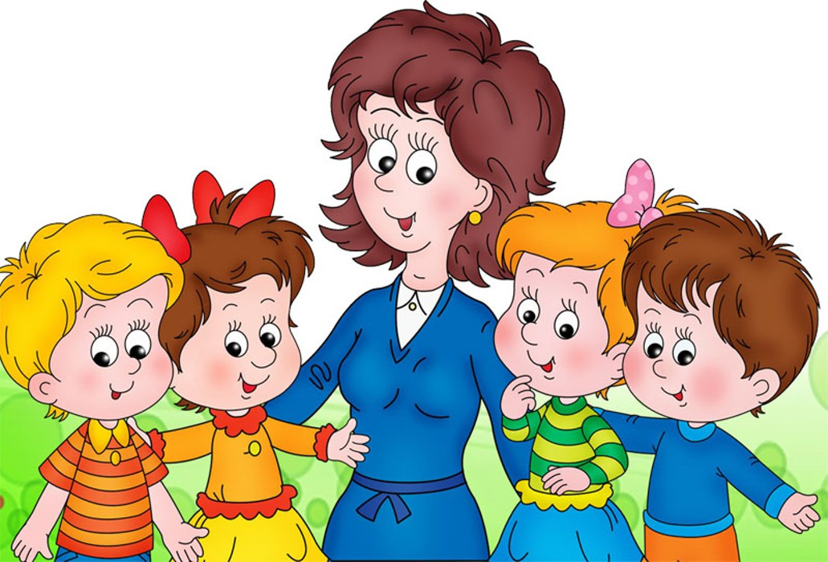

Вологда, 2023
Содержание
Информация о воспитателях группы…………………………………………….……2
Возрастные особенности детей ……………………………………….………………3
Возможности детей группы в разных видах деятельности………………………….4
Информационная справка о помещениях группы……………………………………6
Особенности организации развивающей предметно-пространственной среды группы…………………………………………………………………………………..7
Перечень материалов и оборудования развивающей предметно-пространственной среды по областям……………………………………………………………………...12
Оснащение участка группы……………………………………………………………17
План оснащения развивающей предметно-пространственной среды………………18

Информация о воспитателях группы


Суркова Марина Алексеевна,
воспитатель
образование: высшее
высшая квалификационная категория
стаж работы: 14 лет
Благодарность Управления образования Администрацииг. Вологды; Благодарственное письмо мэра города Вологды;
Благодарность мэра города Вологды



Виноградова Елизавета Алексеевна,
воспитатель
образование: среднее специальное
первая квалификационная категория
стаж работы: 5 лет

Младший воспитатель – Невзорова Алена Алексеевна

Возрастные особенности детей группы

Младший возраст характеризуется высокой интенсивностью физического и психического развития. В это время происходит переход ребенка к новым отношениям с взрослыми, сверстниками, предметным миром. Его общение становится внеситуативным.
Психологи обращают внимание на «кризис трех лет», который может продолжаться от одного месяца до двух лет. Характерное для младшего дошкольника требование «я сам» отражает, прежде всего, появление у него новой потребности в самостоятельных действиях, а не фактический уровень возможностей.
Значительно увеличивается запас слов, совершенствуется грамматический строй речи, появляются элементарные высказывания об окружающем. При этом дети пользуются не только простыми, но и сложными предложениями. Младшие дошкольники любят играть словами, проявляют «словотворчество».
В младшем дошкольном возрасте начинает активно проявляться потребность в познавательном общении со взрослыми, о чем свидетельствуют многочисленные вопросы, которые задают дети, развивается интерес к общению со сверстниками. Взаимоотношения между детьми возникают на основе интереса к действиям с привлекательными предметами, игрушками.
Игра - любимая деятельность младших дошкольников. Дети активно овладевают способами игровой деятельности - игровыми действиями с игрушками и предметами-заместителями, приобретают первичные умения ролевого поведения. У младших дошкольников возрастает целенаправленность действий.
Ребенок оказывается способным не только объединять предметы по внешнему сходству (форма, цвет, величина), но и усваивать общепринятые представления о группах предметов (одежда, посуда, игрушки).
Здоровый, нормально физически развивающийся ребенок четвертого года жизни обычно бывает подвижным, жизнерадостным, любознательным. Он много играет, двигается, с удовольствием принимает участие во всех делах.
Младшие дошкольники усваивают некоторые нормы и правила поведения, связанные с определенными разрешениями и запретами.
Младшие дошкольники - это в первую очередь «деятели», а не наблюдатели. Опыт активной разнообразной деятельности составляет важнейшее условие их развития.

Возможности детей группы в разных видах деятельности

В игровой деятельности дети группы воспроизводят знания, полученные в детском саду и дома. Они подражают домашним делам мамы и бабушки, работе воспитателя, врача, шофера, начинают использовать предметы-заместители. Продолжительность игры небольшая. Ребята ограничиваются игрой с одной - двумя ролями и простыми, неразвернутыми сюжетами. Игры с правилами только начинают формироваться. Дети дружелюбны, умеют играть коллективно и парами. Конфликты возникают преимущественно по поводу игрушек. У детей группы начинает развиваться самооценка, при этом дети в значительной мере ориентируются на оценку воспитателя. Продолжает развиваться половая идентификация, что проявляется в характере выбираемых игрушек и сюжетов. Мальчики предпочитают игры подвижного характера. Девочки выбирают более спокойные игры.
Дети имеют определенный опыт двигательной деятельности. Умеют выполнять некоторые несложные движения: прыжки, бег, лазание, бросание.
У большинства детей развита мелкая моторика в соответствии с возрастом. Ребята способны дифференцировать предметы по цвету, форме, величине, ориентироваться в пространстве группы детского сада. Различают основные цвета и их оттенки. Продолжает развиваться наглядно-действенное мышление, воображение, которое особенно наглядно проявляется в игре, когда одни объекты выступают в качестве заместителей других.
Дети группы любознательны, проявляют высокую познавательную активность. Активно взаимодействуя и экспериментируя, дети начинают познавать новые свойства природных объектов и отдельных явлений, что позволяет им каждый день делать удивительные «открытия».
Речь детей продолжает совершенствоваться, в том числе ее звуковая сторона. Словарь детей группы состоит в основном из слов, обозначающих предметы обихода, игрушки, близких ему людей. Они овладевают грамматическим строем речи, начинают использовать сложные предложения. Любят слушать сказки, заучивать простые стихотворения. Девочки по многим показателям развития (артикуляция, словарный запас, беглость речи, понимание прочитанного, запоминание увиденного и услышанного) превосходят мальчиков.
Все дети группы владеют первыми навыками самообслуживания, соблюдают правила личной гигиены.
В процессе конструирования из строительного материала и различных видов конструкторов дети возводят несложные постройки по образцу и собственному замыслу.
Изобразительная деятельность зависит от представлений о предмете. У одних детей в изображениях отсутствуют детали, у других рисунки более детализированы. С большим интересом дети используют техники нетрадиционного рисования: рисование ладошками, ватными палочками, печатки. Способны под руководством взрослого вылепить простые предметы. Им доступны простейшие виды аппликации из готовых форм.
Восприятие музыкальных образов происходит при организации практической деятельности. Совершенствуется звукоразличение, слух. Дети дифференцируют звуковые свойства предметов, осваивает звуковые предэталоны (громко - тихо, высоко - низко и пр.). Начинают проявлять интерес и избирательность по отношению к различным видам музыкально-художественной деятельности (пению, слушанию, музыкально-ритмическим движениям).

Информационная справка о помещениях группы

Групповое помещение | Спальня | Раздевальная комната | Буфетная | Умывальная и туалет
Карнизы - 3  Стол детский квадратный – 2  Стол трапеция - 8  Стул детский - 30  Стол для персонала - 1  Стул для персонала – 2  Тумбочка - 1  Стеллаж (из 3-х) – 1  Стеллаж «Чарли» - 1  Полки - 2  Диван детский - 1  Пуф - 1  Этажерка для спортивного инвентаря – 1  Ковер – 1 | Двухъярусные кровати детские – 15  Письменный стол – 1  Стул большой – 2  Пуф – 3  Стол-стеллаж – 1  Тумба – 1  Шкаф для одежды – 1  Антресоль – 1  Парта детская - 2  Карниз – 3 | Шкафчики для одежды детские – 30  Скамейки – 8  Табурет - 1  Стол – 1  Информационный стенд – 2  Карниз - 1 | Раковины для мытья посуды – 2  Сушилки – 3  Стеллаж для посуды - 1  Шкаф – 1  Стол для раздачи пищи – 1  Ящик для медикаментов – 1 | Раковины детские – 3  Ячейки для полотенец - 30  Раковины для персонала – 1  Зеркала – 5  Душевой поддон - 1  Унитазы – 4  Шкаф для моющих средств – 1  Шкаф с ячейками для швабр – 1  Шкаф подвесной -1  Карниз – 1

Особенности организации развивающей предметно-пространственной среды

В соответствии с ФГОС дошкольного образования предметная среда должна обеспечивать:
- максимальную реализацию образовательного потенциала пространства образовательной организации (группы, участка);
- наличие материалов, оборудования, инвентаря для развития детских видов деятельности;
- охрану и укрепление здоровья детей, необходимую коррекцию особенностей их развития;
- возможность общения и совместной деятельности детей и взрослых (в том числе детей разного возраста);
- двигательную активность детей, возможность уединения.
При создании развивающей предметно-пространственной среды учитываются принципы, определенные в ФГОС ДО:
- полифункциональности - предметная развивающая среда должна открывать перед детьми множество возможностей, обеспечивать все составляющие образовательного процесса и должна быть многофункциональной;
- трансформируемости - предоставляет возможность изменений, позволяющих, по ситуации, вынести на первый план ту или иную функцию пространства;
- вариативности - предполагает периодическую сменяемость игрового материала, появление новых предметов, стимулирующих исследовательскую, познавательную, игровую, двигательную активность детей;
- насыщенности - соответствует содержанию образовательной программы, а также возрастным особенностям детей;
- доступности - обеспечивает свободный доступ детей к играм, игрушкам, материалам, пособиям;
- безопасности - предполагает соответствие элементов среды требованиям надежности и безопасности.
Предметно – пространственная развивающая среда группы организована в соответствии с требованиями программы «Истоки», соответствует потребностям детей среднего дошкольного возраста, не противоречит санитарным нормам. Педагоги придают среде обучающий характер, а также сходство с домашней обстановкой. Учитываются безопасность, эстетическая привлекательность, удобство в использовании, развивающий характер, доступность. Расположение игр, игрушек, мебели удобно для детей.
В раздевальной комнатенаходятся индивидуальные шкафчики для детей, имеются стенды организации выставок творческих работ детей и размещения текстовой информации для родителей.
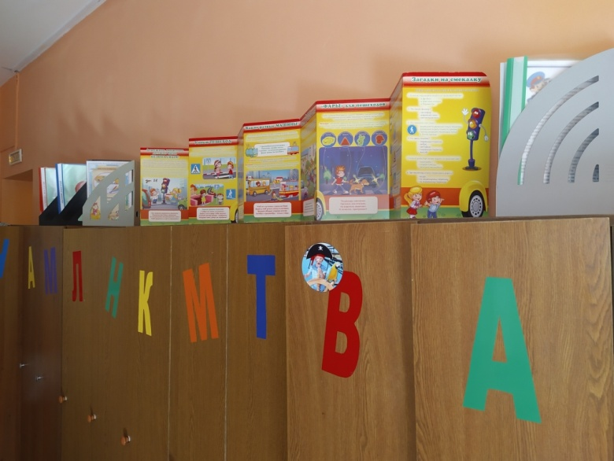

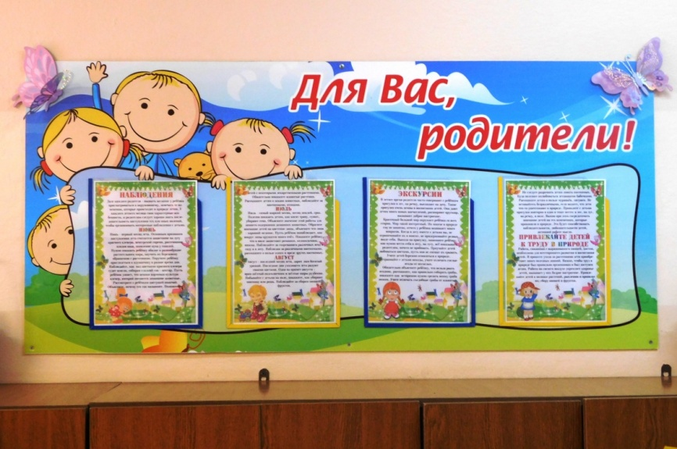

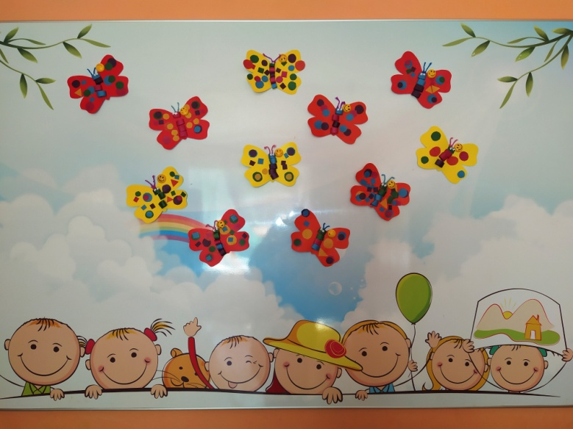

При входе в группу расположен стенд «Именинники», на котором расположены фотографии детей, чьи дни рождения приходятся на текущее время года.
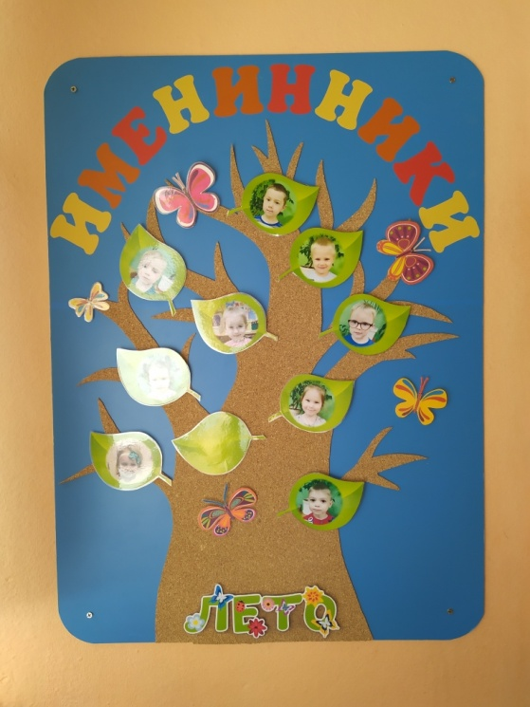

Пространство группы разделено на три сектора: сектор активной деятельности, сектор спокойной деятельности и рабочий сектор. Границы между секторами подвижны. Ими выступают ширма, напольные модули, передвижные игровые макеты, перемещаемый стеллаж.
В групповой комнате оборудованы следующие центры:
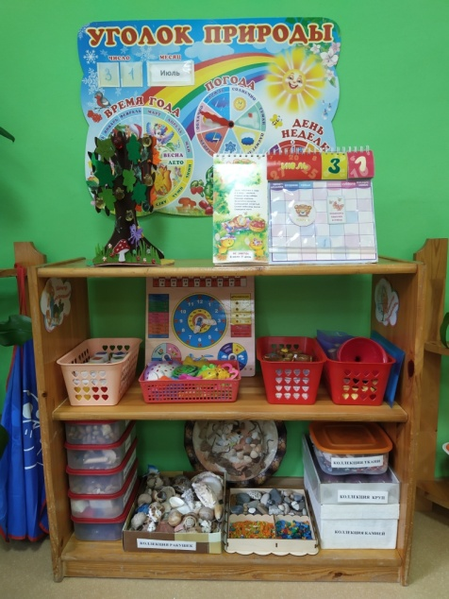

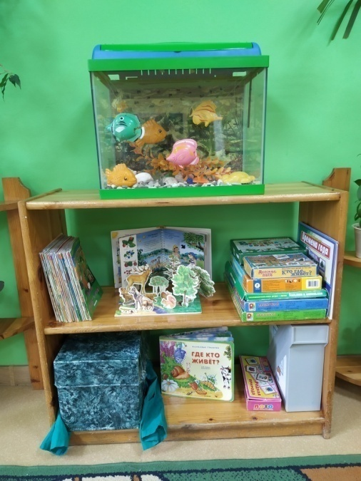
- центр экспериментирования и познавательного развития

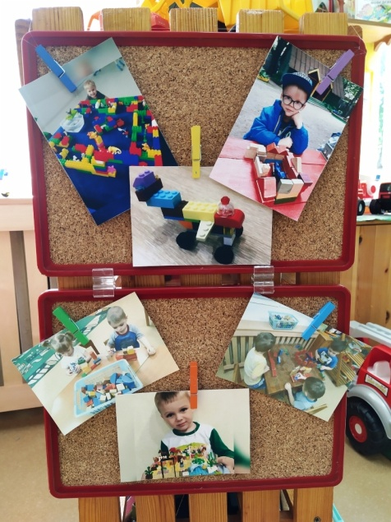
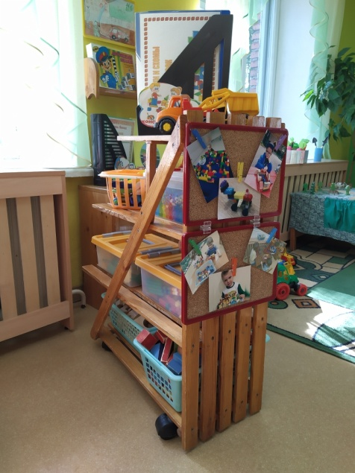

- центр конструирования

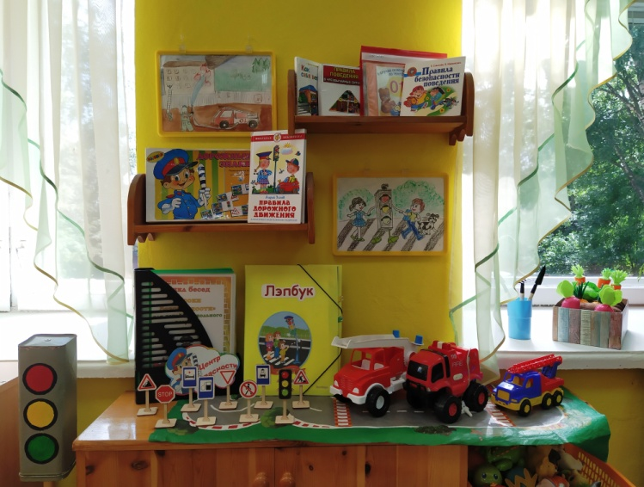

- центр безопасности

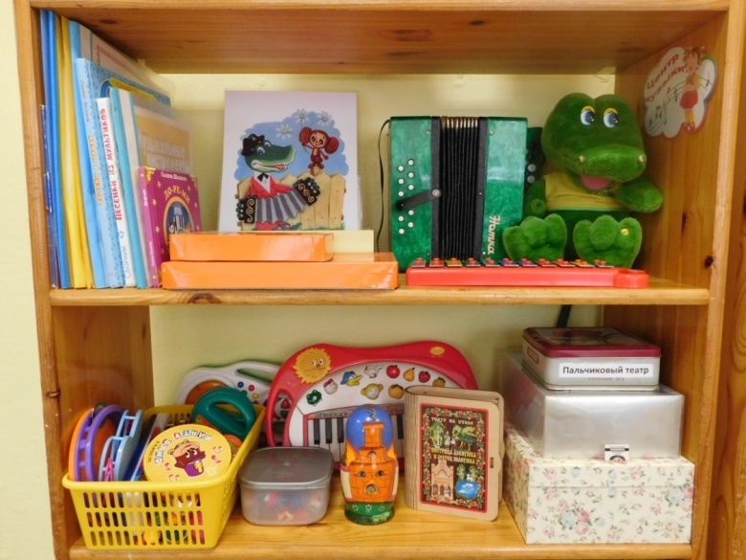

- центр музыкальной и
театрализованной деятельности

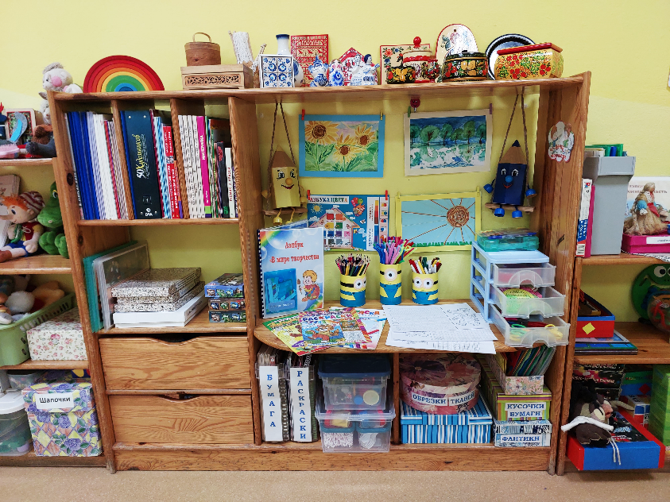

- творческая мастерская

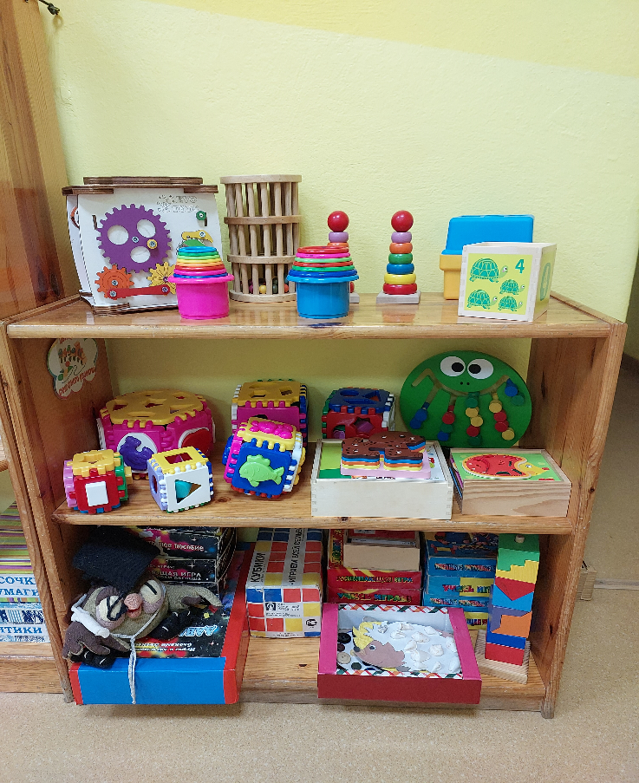

- центр математического и сенсорного развития

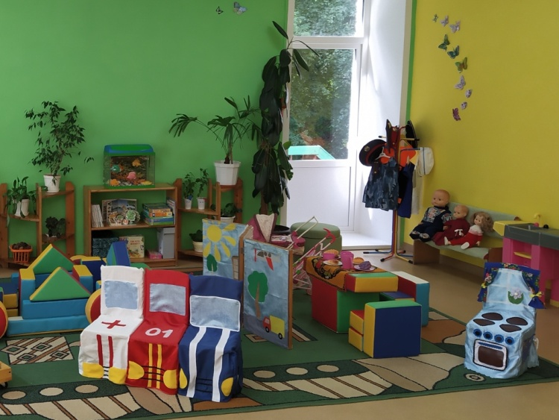

- центр игровой деятельности

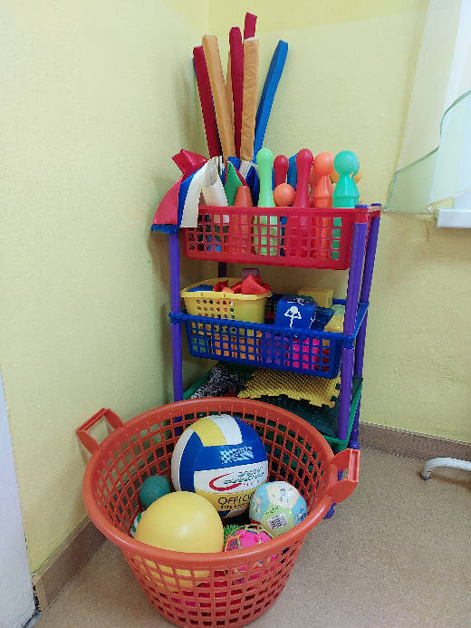

- центр двигательной активности

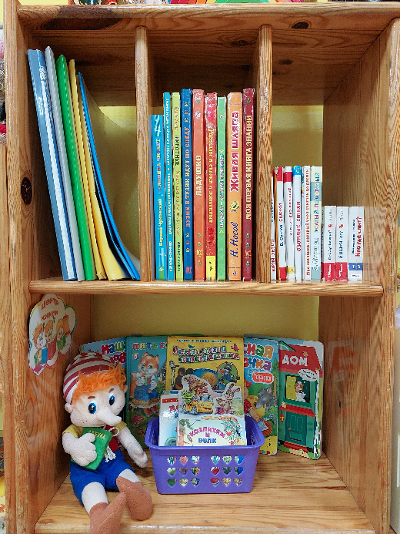

- центр книги

Оснащение центров меняется в соответствии с тематическим планированием образовательного процесса, дополняется коллекциями, выставками по изучаемой теме.
Наполняемость предметной среды отвечает принципу целостности образовательного процесса. Для реализации содержания каждой из образовательных областей подготовлено необходимое оборудование, игровые дидактические материалы и средства, соответствующие возрастным и индивидуальным особенностям воспитанников, специфике их образовательных потребностей. Вместе с тем предметная среда создается с учетом принципа интеграции образовательных областей. Материалы и оборудование для реализации содержания одной образовательной области могут использоваться и в ходе реализации содержания других областей, каждая из которых соответствует детским видам деятельности (игровой, двигательной, поисково-исследовательской, коммуникативной, восприятия художественной литературы и др.)

Перечень материалов и оборудования развивающей предметно-пространственной среды по областям

Социально-коммуникативное развитие
Образные игрушки | - куклы разных размеров (мальчики, девочки, младенцы), комплекты сезонной одежды к ним  - игрушки, изображающие разных животных, птиц, насекомых, рыб  - народные игрушки  - тематические наборы игрушек для режиссерских игр: «Ферма», «В деревне», «В городе», «Магазин»
Предметы домашнего обихода | - соразмерные куклам наборы посуды, постельных принадлежностей  - кухня, парикмахерская  - коляски  - набор строительных инструментов
Техника, транспорт | - машины, соразмерные руке ребенка  - пожарные машины  - игрушки, обозначающие средства связи (телефоны)
Бросовые материалы, предметы-заместители | - пластмассовые флаконы, коробки, банки  - лоскутки тканей  - различная бумага, картон  - природный материал (камни, шишки, желуди, веточки, ракушки и т.д.)  - детали строительного материала, небольшого размера  - предметы-заместители
Ролевые атрибуты | - руль, жезл полицейского, телефон, фотоаппараты  - комплекты профессиональной одежды: полицейский, строитель, продавец  - сумки, корзины  - наборы «Парикмахерская», «Магазин», «Поликлиника»  - чехол на стул «Спецмашина» (пожарная, скорая помощь, МЧС)
Атрибуты для уголка ряженья | - косынки, фартуки, платочки, шляпы, бусы, браслеты  - элементы костюмов сказочных героев (шапочки, маски)
Игрушки и оборудование для театрализованной деятельности | - настольный деревянный театр «Теремок», «Колобок», «Курочка Ряба», «Заюшкина избушка»  - пальчиковый театр из фетра «Теремок»  - пальчиковые игрушки: животные жарких стран (обезьяна, жираф, слон и др.), сказка «Репка»  - театр из СD-дисков «Заюшкина избушка»  - перчаточный театр  - мелкие игрушки «Театр на ладошке»  - маски, шапочки сказочных героев  - настольно-печатные игры «Поиграем в театр», «Три медведя», «Мои любимые сказки»  - ширма, фланелеграф
Маркеры игрового пространства | - переносная ширма (дорога – дом) со сменными модулями для сюжетно-ролевых игр  - напольные модули  - макет «Дорога»  - игровая мебель  - Корабль  - Накидки на стулья «Спецтранспорт»
Познавательное развитие
Дидактические пособия и игрушки | - пирамидки, матрёшки, разнообразные «вкладыши», шнуровки  - кубики с разрезными картинками, пазлы, мозаики  - цветные коврики для игр с пробками  - игры из фетра «Подбери заплатку к варежке», «Воздушные шарики»  - учебно-игровые пособия «Логические блоки Дьенеша», «Цветные счетные палочки Кьюзинера» и альбомы к ним «Давайте поиграем», «На золотом крыльце…», «Маленькие логики», «Дом с колокольчиком», «Страна блоков и палочек», «Веселые цветные числа»  - развивающая игра «Сложи узор» и альбомы «Чудо-кубики 1,2», игры «Сложи квадрат», кубики Никитина  - настольно-печатные игры «Разноцветный клоун», «Поиграем вместе», «Веселая логика», «Цвет, форма» «Какая игрушка», «Цветные коврики», «Домики зверят», «Что к чему?», «Подбери ключик», «Парные картинки», «Профессии», «Ассоциации», «Мой дом», «Зверята», «Чей домик», «Цифры», «Большие и маленькие», «Разноцветные узоры», «Противоположности», «Ребятам о зверятах в лесу», «Дорожные знаки»  - планшеты «Логико-малыш» и наборы карточек к ним  - домино «Овощи-фрукты», «Транспорт», «Животные», «Пушистики»  - лото «Мое первое лото», «Посмотри вокруг», «В мире животных», «Цвет и форма», «Мир вокруг нас», «Профессии», «Кто где живет?», «Времена года», «Родная природа»  - демонстрационный материал «Домашние животные и их детеныши», «Дикие животные и их детеныши», «Животные жарких стран», «Овощи», «Фрукты», «Деревья», «Посуда», «Транспорт», «Электроприборы», «Головные уборы», «Предметы гигиены» «Наш детский сад» и др.  - аудиозаписи со звуками природы, голосами птиц и др.  - макеты «Времена года» (объемное лото)  - фланелевые странички «Кто где живет?»  - подборка журналов «Животные на ферме»  - портреты детских писателей, зарубежных композиторов  - альбомы по пожарной безопасности и правилам дорожного движения
Игрушки и оборудование для экспериментирования | - с водой: тазик, мерные и простые стаканчики, воронки, черпачки, резиновые игрушки, водяная мельница, «Тонет - не тонет», «Рыбалка», сосуды для переливания  - с песком: формочки, грабельки, совочки, ситечки и др.  - со снегом: лопатки, формочки, ведерки, тарелочки и др.  - непромокаемые фартуки, лейки  - огород на окне  - коллекции ракушек, тканей, камней, круп
Строительные материалы и конструкторы | - деревянные строительные наборы  - крупный напольный деревянный конструктор «Город»  - мелкий деревянный конструктор «Город»  - конструктор «Лего – дом», «Деревня»  - конструктор для объемного моделирования «Тико»  - крупный пластмассовый конструктор типа лего «Дорога»  - рисунки и схемы построек
Средства ИКТ | подборка презентаций для занятий с детьми
Речевое развитие
Библиотека, аудиотека | - книги со сказками, стихотворениями, рассказами познавательного характера с качественными иллюстрациями  - аудиозаписи с произведениями фольклора  - игры «Что я видел?», «Короткие истории», «Парные картинки», «Короткие слова»  - игры на развитие речевого дыхания (султанчики, «Сдуй бабочку, снежинку»)  - карточки для запоминания «Азбука»  - картотека комплексов артикуляционной гимнастики, алгоритмы рассказа
Художественно-эстетическое развитие
Материалы и оборудование для художественно-продуктивной деятельности | - мольберт  - цветные карандаши (12 цветов), кисти (2 размера для каждого ребенка), краски гуашь, палитры детские, стаканчики-непроливайки, мелки (восковые)  - бумага (белая, цветная и тонированная), картон  - альбомы для рисования  - ножницы для ручного труда, клей, клеевые кисти, пластилин, стеки  - нетрадиционные материалы: природный материал, разноцветные пуговицы и шнурки, ватные палочки и зубочистки, зубные щетки, губки  - трафареты, раскраски  - произведения народного и декоративно-прикладного искусства  - игра «Разноцветный мир»  - плакат «Азбука цвета»
Музыкальное оборудование и игрушки | - бубны, бубенцы и колокольчики  - маракасы, погремушки, микрофоны  - гармошка, металлофон  - самодельные музыкальные инструменты  - подборка информации о музыкальных инструментах  - книги С. Волков «Детям о музыке», Г. Шалаева «До-ре-ми», сборник «Песенки из мультиков»
Физическое развитие
Физкультурное оборудование | - флажки  - ленточки  - мягкие палочки  - обручи  - кубики  - конусы  - маски и шапочки животных  - скакалки  - кегли  - кольцебросы  - мячи разных размеров, попрыгунчики  - мешочки с песком, гречкой, рисом, фасолью  - кубик со схемами движений для игры «Замри»  - подвесное оборудование для игры «Попади в фигуру»  - мягкий коврик-пазл  - моталочки  - зрительные ориентиры, схемы  - настольные печатные игры: «Разрезные картинки», лото «Зимняя олимпиада», «Четвертый лишний» «Спортсмен 1, 2», «Мемори», «Вирус-минус», «Лабиринты»  - выносное оборудование для игр на улице (клюшки с шайбой, футбольный мяч, скакалки, резиновые мячи и др.)
Оздоровительное оборудование | - игры для развития дыхания «Поддувалочки»  - многофункциональное оборудование «Ленточки»  - шнур для ходьбы  - массажные коврики  - массажные мячики  - массажеры  - массажные шарики су-джок

Оснащение участка группы

Прогулочный участок группы оборудован различными постройками для организации игровой, познавательно-исследовательской, изобразительной деятельности и двигательной активности детей: лазалки, домик, корабль, паровозик, столы и скамейки, деревенский дворик, аптекарский огород, прудик.
На веранде имеется достаточный материал для проведения прогулок с детьми.

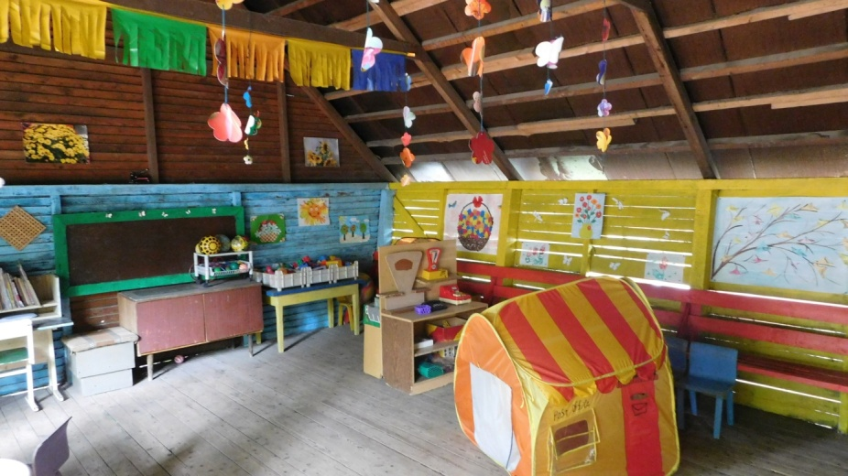

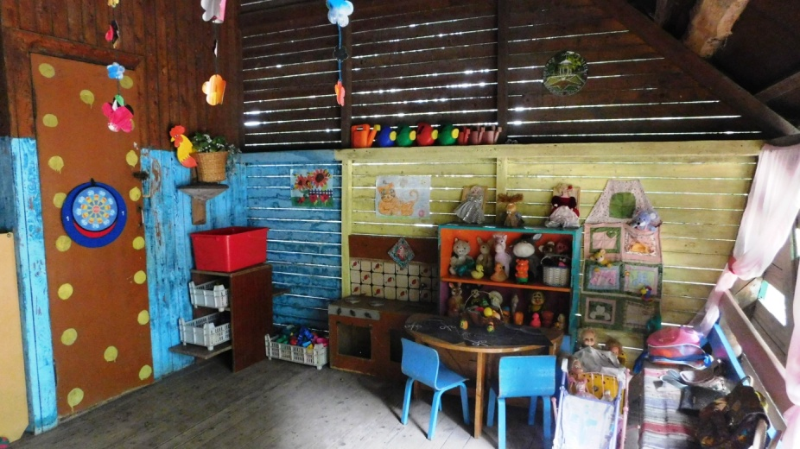

План оснащения развивающей предметно-пространственной среды

Тема | Материал, оборудование | Срок исполнения | Ответственный
Наши игрушки. | Подготовка группу к новому учебному году, осеннее оформление группы | Сентябрь | Виноградова Е.А., Суркова М.А.
Машины на нашей улице | Обогащение игрового уголка разнообразными автомобилями, внесение накидок на стулья – спецтранспорт | Сентябрь | Суркова М.А., родительский комитет группы
Яблочко на яблоне и в магазине | Атрибуты для игры в «Магазин» | Сентябрь | Родители  Виноградова Е.А.
Где растет репка? | Создание плоскостного театра по сказке «Репка», театра картинок по сказке «Пых» | Октябрь | Суркова М.А.
Кто любит зернышки? | Создание игрового макета «На бабушкином дворе» | Октябрь | Воспитатели
Дождик и зонтик | Материалы для экспериментирования с водой.  Атрибуты для игры в «Больницу» | Октябрь | Родители группы,  Воспитатели
Белочкина кладовая | Коллекция шишек, орехов  Изготовление элементов костюмов мамы белочки и бельчат | Октябрь | Родительский комитет группы.  Суркова М.А.
Где спрятался котенок? | Внесение блоков крупного мягкого модуля  Оформление выставки книг о домашних животных | Ноябрь | Воспитатели
Книжка-сказка | Изготовление настольного театра «Кот, петух и лиса», театра картинок «Маша и медведь» | Ноябрь | Виноградова Е. А
Холодный ветер – теплые рукавички | Материалы для экспериментирования с водой  Изготовление игрового макета по сказке «Рукавичка» | Ноябрь | Воспитатели родители группы
Ботинки и сапожки | Изготовление игры «Найди такой же» (пары одинаковой обуви)  Игры со шнуровками | Ноябрь | Суркова М.А.  Родительский комитет группы
Кроватка и сон | Внесение игрушек неваляшек разных видов  Подбор пустых яиц от киндер-сюрприза для экспериментирования как с куклами-неваляшками | Ноябрь | Воспитатели  Родители
Заснеженная елочка | Внесение «заснеженной елочки», снеговика, игрушек лесных животных и картинок с их изображением | Декабрь | Воспитатели
Наряжаем елочку | Оформление группы к Новому году  Картинки с изображением зимующих птиц | Декабрь | Родители  Воспитатели  Суркова М.А.
Хоровод вокруг елки | Оформление выставки книг, иллюстраций новогодней тематики | Декабрь | Виноградова Е.А.
Конфеты и сладости | Создание коллекции фантиков | Январь | Воспитатели, родители, дети.
Санки и горки | Изготовление макета печки, подбор изображений старинных предметов, связанных с печкой  Постройка горки на участке | Январь | Воспитатели  Родители
В гости к белому медвежонку | Выставка иллюстраций и детских книг, в которых рассказывается про жизнь белых медведей среди льдин  Создание игрового макета | Январь | Воспитатели  Суркова М.А.
Где живет черепаха | Внесение оборудования для игр с песком | Февраль | Суркова М.А.
Рыбки в аквариуме | Обогащение игровой среды удочками, лодочками, корабликами | Февраль | Родители группы.
Поздравляем папу | Внесение и создание атрибутов для игр, связанных с автомобилями | Февраль | Родители, Виноградова Е.А.
Приглашаем гостей | Элементы костюмов, изображающих «семьи», зверей | Февраль | Суркова М.А.
Поздравляем маму | Большие лоскуты ткани  Оформление группы к празднику | Март | Родители  Воспитатели
Теплое солнышко | Настольный театр «Заюшкина избушка» | Март | Виноградова Е.А.
Кто как купается | Атрибуты для разыгрывания сюжетов стирки белья, купания кукол | Март | Суркова М.А.
Скворушка вернулся | Альбом с изображениями перелетных птиц | Март | Виноградова Е.А.
У кого какой дом? | Пополнение выносного материала для игр детей | Апрель | Родители группы
Кто умеет летать | Изготовление «летающих» игрушек для игр детей на прогулке (самолетики, вертушки, султанчики и др.) | Апрель | Воспитатели
Зоопарк в городе | Книги и иллюстрации животных жарких стран | Апрель | Воспитатели, родители
Что из семечка выросло | Коллекция семян | Апрель | Воспитатели, родители
Кто пасется на лугу | Макет луга | Май | Суркова М.А.
Праздники и выходные | Оборудование для игр с водой и песком на участке | Май | Воспитатели  Родители группы
В деревне и на даче | Макет фермы и птичьего двора | Май | Виноградова Е.А.
В течение года | Раскраски по темам, канцтовары, бумага для печати | В течение года | Родители

